**Лэпбук "День Победы"**

**Актуальность:**

75 лет прошло с того дня, как прогремел салют Великой Победы над фашисткой Германией. Для нас и наших детей та война – это уже история.  
Победа в Великой Отечественной войне обошлась советскому народу дорого – ценой здоровья, молодости и жизни. И в память об их подвиге перед человечеством, на взрослых лежит ответственность воспитать уважение к великому празднику у наших детей. Мы помним историю и чтим память погибших за мир, в котором мы живем и благодарны им за светлое мирное небо.

А как объяснить дошкольникам, что такое Великая Отечественная война, как донести до их понимания величие и самоотверженность нашего народа, завоевавшего Победу? Думаю, что данная тема всегда востребована и актуальна, поэтому был сделан и оформлен лепбук "День Победы - Никто не забыт, ничто не забыто"

**Цель:** Систематизировать знания детей о Великой Отечественной войне: городах-героях, о детях войны, боевых наградах, военных профессиях. Развивать патриотические чувства у детей к своей стране, своим предкам, геройски защищавшим свою Родину от фашистских захватчиков.

**Задачи:**

- Вызвать интерес у детей к истории Великой Отечественной войны, способствовать накоплению знаний об исторических фактах.

- Формировать чувство гордости за свой народ, его боевые заслуги.

- Развивать монологическую, диалогическую речь детей, память, мышление, воображение, восприятие.

- Воспитывать чувство гордости за свой народ, уважение и благодарность к ветеранам Великой Отечественной войны .

Данный лэпбук является средством для организации совместной работы педагога и детей, а также самостоятельной деятельности ребенка.

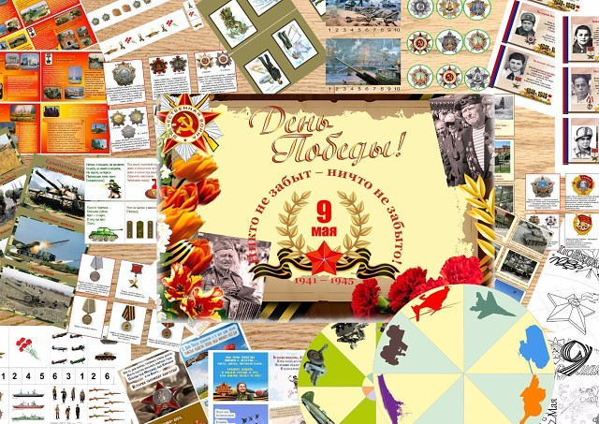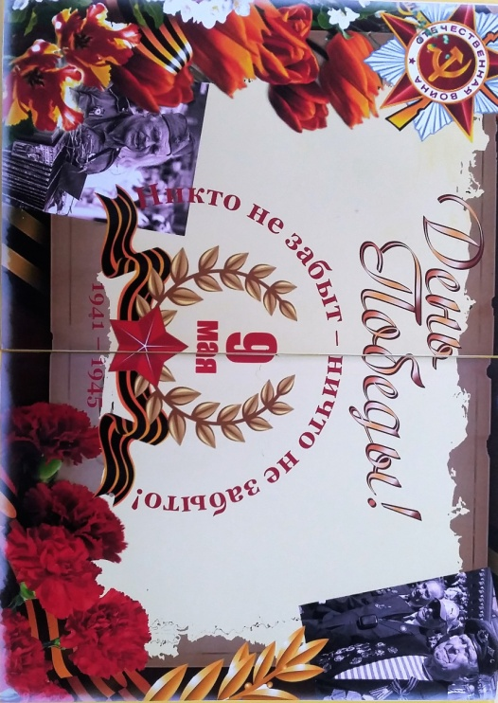В Лэпбук "День Победы" включены 15 разделов:

**1. Карточки "Военная техника"**

Цель: развивать связную речь ребёнка, внимание, мышление, память; активизировать словарный запас о видах военно-боевой техники.

**2. Карточки "Ордена и медали"**

Цель: Дать детям представление о том, что за подвиги в войне героев награждали орденами и медалями. Воспитывать патриотизм, гордость за людей, которые награждены различными Орденами Великой Отечественной войны.

Игры с карточками:

Вариант 1.

Ведущий раздаёт детям поровну карточки с изображением орденов и читает их описание. Игроки должны узнать по содержанию свою картинку с изображением ордена. За правильный ответ игрок получает звездочку. Выигрывает тот, кто первым узнал Ордена Великов Отечественной войны.

Вариант 2.

Ведущий показывает игрокам карточку с изображением ордена. Игроки называют, в честь кого назван Орден Великой Отечественной войны. За правильный ответ ведущий отдаёт карточку игроку. Тот, кто больше наберёт карточек, тот и становится победителем игры.

**3. Города герои**

Цель: Закреплять знания детей о городах-героях; развивать связную речь, пополнять словарный запас детей; воспитывать чувство патриотизма, восхищения героизмом людей.

**4. Дети - герои Великой Отечественной войны**

Цель: Дать детям представления о детях, принимавших участие в борьбе с немецкими захватчиками. Прививать детям чувство патриотизма и любви к Родине. Воспитывать смелость и силу духа.

**5. Вращающийся круг "Найди тень"**

Цель: Учить находить заданные силуэты. Развитие приемов зрительного наложения, внимания, памяти, логического мышления.

Ход игры: Дети рассматривают картинки с силуэтами военной техники на первом круге. Затем с помощью зрительного наложения дети должны найти, среди имеющихся у них карточек на втором круге, нужный силуэт. Ребенок должен найти сходство и различие.

**6. Стихотворения**

Цель: Познакомить детей со стихотворениями детских писателей о войне.

Помочь запомнить содержание текстов. Воспитывать интерес к художественной литературе.

**7. Книга "О Великой Отечественной войне"**   
Цель: Знакомство детей с событиями Великой Отечественной войны. Активизировать словарь детей.

**8. Игра "Посчитай"**   
Цель: Закрепить счет до 10, согласование существительных с числительными.

Развивать память, логическое мышление.

Ход игры: Ребенок должен посчитать - сколько предметов на карточке (военная тематика) и соединить с полученным числом.

**9. Карточки "Рода войск"**

Дидактическая игра "Отгадай род войск"

Цель: Закрепить знания детей о родах войск, о военных профессиях; развивать наблюдательность, память; воспитывать любовь к Родине.

Ход игры: Ведущий (ребёнок) описывает род войск (представителя одной из военных профессий) . Дети должны определить по характерным особенностям, кокой род войск загадал ведущий. Кто отгадал первым, становится ведущим.

**10. Символы победы**

Цель: Закреплять знания детей о символике победы.

Дидактическая игра "Угадай по описанию". Воспитатель (ребенок) вытягивает карточку и описывает символ, а другие должны его отгадать.

**11. Математические пазлы**

Цель: Учить правильно собирать картинку (военная тематика) из отдельных частей, по цифрам; Закрепить знания детей о войне.

12. Игра "Что должно быть следующим"

Цель: Развивать логическое мышление, закреплять словарь детей на военную тематику.

Ход игры: Педагог предлагает рассмотреть карточку: в какой последовательности находятся предметы. Ребенок должен назвать и положить карточку, какой предмет будет следующий.  
**13. Игра "Найди вторую половинку"**

Цель: Учить правильно собирать изображение орденов и медалей из отдельных частей, действовать путём прикладывания. Закрепить знания детей о военных наградах.

**14. Игра "Назови военнослужащего"**

Цель: Закрепить знания детей о военных профессиях; развивать воображение; воспитывать гордость за нашу Отчизну.

Ход игры:

Вариант 1. Педагог называет род войск, а ребенок находит картинку кем служит военный.

Вариант 2. Перед детьми располагают картинки или фотографии с изображением оружия, техники, предметов и атрибутов, используемых военными. По тому выбору, что сделал ребёнок, следует определить

военную профессию.

Назвать в каких войсках хочет служить ребёнок, когда вырастет.

**15. Игра "Что лишнее?"**

Цель: Закреплять умение сравнивать, обобщать, анализировать, делать простейшие умозаключения, строить ответ путем рассуждения.

Ход игры:

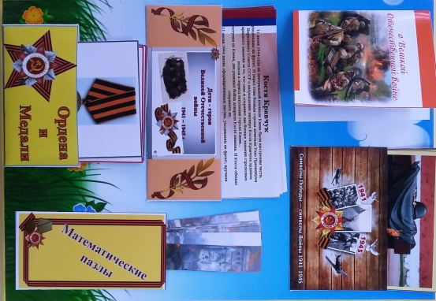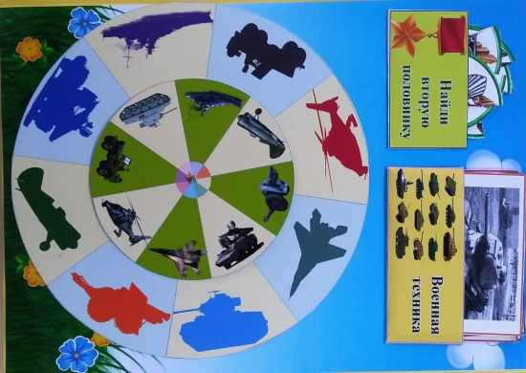Педагог предлагает ребенку рассмотреть карточку, назвать предметы и сказать, что лишнее и почему.

